Hiaeaae

|  |  |  |  |
| --- | --- | --- | --- |
| Document Name | Reclutamiento, Selección y Contratación de Personal. | | |
| **Applicable ISO:** | 9001 | | |
| Clause of the Standard  **Code** | S-HIMEX-P-AMD-0501 | | |
| Revision    Date | 03 |  |  |
| 08/22/2022 |  |
| Department | AMD | | |
| Area | Recursos Humanos | | |

|  |  |  |  |  |
| --- | --- | --- | --- | --- |
| Revision | Date | **Description** | | Elaborated |
| 00  01 | 21/03/16  3 05 18 | First Emission  SEGUNDA REVIS N |  | Marco Esponda    Roberto Yeh |
|  |
| 02 | 22/07/20 | Actualización de Formato | | Raul Bugańn |
| 03 | 08/22/2022 | Actualización de nombre de źreas, eliminación de  outsourcings | | Raul Bugarin |
|  |  |  | |  |



Code

CONTROL OF RECORDS

Name

**Time**

**File**

|  |  |  |  |
| --- | --- | --- | --- |
| Elaborated: Raul Bugarin | | **Authorize:** | Karla Jaques / Jeremy Zhang / Marco Esponda |
| Position: | Coordinador | Position: | RH Gerente / AMD Director / Vice-President |
| Signature | | Signature | ,  h . |

|  |  |
| --- | --- |
|  | **HISENSE ELECTRONICA MEXICO S.A de C.V** |
| Reclutamiento, Selección y Contratación de S-HIMEX-P-AMD-0501  Personal |
| Recursos Humanos R03 |
| 1. **OBJECTIVE**   Oeùnir la metodologia para la gestión y control del proceso de reclutamiento y selección de HIMEX.   1. SCOPE   Este procedimiento aplica para todas las áreas de HIMEX.   1. POLICIES N/A 2. **RESPONSABILITY AND AUTHORITY**    1. El Vicepresidente y Presidente tiene la autoridad para aprobar las requisiciones de personal observar política “Manpower Budget Management HIMEX-P-HR-030-RXX°, y autorizar el servicio de œmedor gratuito (pan y leche) para el nuevo ingreso    2. El Gerente de Recursos Humanos: autońza las etapas de reclutamiento, selección y contratación para candidatos para puestos directos e indirectos de HIMEX y tiene la responsabilidad de proporcionar el personal adecuado para las áreas solicitantes.    3. El Director de cada departamento: tiene la æsponsabilidad de Ilenar y reunir las firmas requeridas para la solicitud de personal, una vez autorizado deberă de informar a Recursos Humanos | |
| disponibilidad del Gerente o Supervisor Solicitante para agendar segunda entrevista, despuc. i | |
| conducir entrevistas de selección e informar el resultado del área de Recursos Humanos.   1. Coordinador y/o asistente administrativo del źrea de Recursos Humanos: tiene la responsabilidad de aplicar la solicitud de trabajo, agendar cita de entrevista, entrevistar al candidato, solicitar referencias laborales, revisar y recopilar la documentación requerida. 2. El departamento de sistemas es responsable de asignar y controlar la herramienta electrónica solicitada por cada departamento (computadora portãtil y teléfonos celulares).   f} El área de Segui1dad Patrimonial tiene la responsabilidad de asignar y controlar la radio de frecuencias y cámaras solicitadas por cada departamento.  s. **DEFINITIONS**   * HIMEX: HISENSE ELECTRÓNICA MÉXICO S.A de C.V. * **Reclutamiento:** El proceso mediante el cual se usan diferentes herramientas (medios de comunicación, etc.) para traer candidatos calificados para Ilenar un puesto HIMEX. * Selección: Proceso por el cual se descarta a los candidatos no viables para cierta vacante * Contratación: Acuerdo que determina la prestación de servicios entre la empresa *y* el trabajador a través de un contrato de trabajo. * Personal directo: personal que trabaja directamente con el producto. * Personal indirecto: el personal no agrega valor al producto. * CURP: Clave Única de Registro de Población registro de población clave único — | |



Pme 1 nf 11

|  |  |
| --- | --- |
|  | **HISENSE ELECTRONICA MEXICO S.A de C.V** |
| Reclutamiento, Selección y Contratación de S-HIMEX-P-AMD-0501  Personal |
|  | Recursos Humanos  R03 |
| * **Sistema de nómina:** Módulo para la administración de Recursos Humanos   **6. REFERENCES**  AMD-0514-RXX: Personal Requisition  S-HIMX-G-AMD-0503-RXX: Job Description HIMEX-P-HR-039-RXX: Testing Antidoping  HIMEX-P-HR-030-RXX: Manpower Budget Management AMD-0518-R00 - Solicitud de empleo  HIMEX-IP-HR-040-R03 Verificación de antecedentes laborales  HIMEX-IP-HR-038-R02 Entregar taqeta o chip de acceso al personal de nuevo ingreso HR-F010-RXX Oportunidad de desarrollo  HIMEX-P-HR-023-R03 Acting Bonus Policy  AMO-0000-RXX Formato Revisión de Documentos del Empleado.  **7. DEVELOPMENT**  Nuestro compromiso con la mejora continua requiere que todo nuestro personal esté en constante búsqueda de medidas de mejora en cada una de las áreas para hacerlas más efectivas y eficientes, iniciando desde la contratación de personal calificado para cada área de trabajo.  Antes de llevar este procedimiento se requiere revisar el formato ”HIMEX-P-HR-030-RXX: Manpower Budget Management”.  **Reclutamiento de personal**  El Gerente de Recursos Humanos determinara las fuentes de reclutamiento de acuerdo con el puesto requerido para poder obtener candidatos potenciales:  o Medios electrónicos (páginas de empleo, Facebook), volanteo, recomendación.  En el caso de personas que se acercan a la empresa por recomendación de nuestros colaboradores, deben indicar en el área de reclutamiento el nombre del colaborador/a que lo | |

recomendó, a dicho colaborador se le aplicara un bono de $50 pesos una vez que la persona recomendada labore tres días en la compañía.

En Hisense Electrónica México S. A. de C. V. somos una empresa socialmente responsable, por lo que no contratamos personal menor de 18 años, le requerimos al personal a cargo de reclutamiento y contratación, así como a las empresas con las que colaboramos, la comprobación de que el personal contratado cumple con la mayoría de edad validando la documentación presentada (Identificación, RFC).

En caso de que un menor de edad sea contratado, se procederá al análisis de su caso y se revisaran las leyes aplicables para después proceder a la baja del mismo.

Paee 2 of 11

HISENSE ELECTRONICA MEXICO S.A de C.V

**Cisense 1**

## Selección candidato Indirecto:

Reclutamiento, Selección y Contratación de

# Personal

Recursos Humanos

## Selección candidato externo

S-HIMEX-P-AMD-0501

R03



* El candidato deberá enviar su curriculum al departamento de recursos humanos o al correo de [himex.pga@hisense.com,](mailto:himex.pga@hisense.com) si el candidato cumple con los requerimiento del descriptivo de puesto serón llamados para agendar cita para una entrevista.
* Antes de iniciar la entrevista el candidato deberá llenar el formato de solicitud de empleo.
* Durante la entrevista se tomaran como base los requisitos del descriptivo de puesto.

o Si el candidato no cumple con los requisitos generales del puesto, de acuerdo con la descripción de la publicación, se le informa y se elimina del proceso de selección.

* Los candidatos seleccionados que cubren los requisitos generales y son aptos después de la entrevista, pasaran a una segunda entrevista con el gerente o supervisor del área solicitante para verificar el conocimiento y la experiencia para cubrir el puesto requerido.
* El departamento solicitante deberá informar a través del formato de entrevista (HR-F002- RXX) sobre el resultado de la entrevista al Gerente, Coordinador o Asistente Administrativo al área de Recursos Humanos para después informar al candidato sobre el resultado del entrevista.
* El Gerente, el Coordinador o el Asistente Administrativo del Área de Recursos Humanos solicitará referencias de empleo y / o una carta de recomendación. Véase política (Verificación de antecedentes laborales HIMEX-IP-HR-040-R03).
* Si él o la candidata cumple con los requisitos anteriormente mencionados, el departamento de Recursos Humanos en conjunto con el Gerente del departamento solicitante elaborara una propuesta salarial, mencionando los beneficios que ofrece HIMEX y los lineamientos regidores de la empresa:
  1. En el ámbito laboral, nos regimos por lo establecido en la Ley Federal del Trabajo, además de cumplir con los estándares del Responsible Business Alliance (RBA), no contratando personal menor de 18 años, no permitiendo el trabajo forzado, estableciendo jornadas laborales que no superen 60 horas por semana como máximo incluyendo tiempo extra, y proporcionando al empleado un día de descanso semanal.

o Si el candidato acepta la propuesta de salario, el área de Recursos Humanos solicitará copias de los documentos personales relevantes y documentación que acredite mayoría de edad (consulte la Tabla 1). En caso de que el candidato presente documentos originales, se obtendrá una copia fotostática de los mismos, devolviendo al candidato In documentación original.

|  |  |  |
| --- | --- | --- |
|  | **HISENSE ELECTRONICA MEXICO S.A de C.V** | |
| Reclutamiento, Selección y Contratación de S-HIMEX-P-AMD-0501  Personal | |
| Recursos Humanos  R03 | |
| o En caso de no aceptar la propuesta de salario, se descarta al candidato y se continúa con el proceso de búsqueda de candidatos.   * El Gerente, Coordinador / o Asistente Administrativo Area de Recursos Humanos revisa y aprueba cada uno de los documentos presentados. * Como requisito adicional al proceso de Contratación, el candidato deberá firmar el formato de Acuerdo de Confidencialidad de Himex. * Todos los candidatos aprobados serán sometidos a un Examen de Antidoping. o Si el Examen Antidoping resulta positivo el candidato no es contratado.   **Selección candidato directo** | | |
| * El candidato puede acudir a la planta para solicitar informes y apİicar o puede enviar su CV a himex.pgatŒhisense.com (deoendiendo el tigo de vacantel, si el candidato cumple œn los requerimiento del descriptivo de puesto serán Ilamados para una entrevista, en caso de nivel Operador, Fletador o Materialista no es indispensable enviar CV, solo aplicar en área de Contrataciones * Antes de iniciar la entrevista el candidato deberá Ilenar el formato solicitud de empleo. * Durante la entrevista se tomaran como base los requisitos del descriptivo de puesto.   o Si el candidato no cumple con los requisitos generales del puesto, de acuerdo con la descripción de la publicación, informa y se elimina del proceso de selección.   * Se le explicaran al candidato los detalles del salario y se le mencionaran los beneficios que ofrece HIMEX, y los lineamientos rectores de la empresa:   1. En el ámbito laboral, nos regimos por to establecido en la Ley Federal del Trabajo, además de cumplir con los estándares del Responsible Business Alliance (RBA), no contratando personal menor de 18 años, no permitiendo el trabajo forzado, estableciendo jornadas laborales que no superen 60 horas por semana como máximo incluyendo tiempo extra, y proporcionando al empleado un día de descanso semanal.   II. Además del salario base, se proporcionan incentivos de acuerdo al área y desempeño: bono de asistencia, bono de diurno, bono mixto, bono noctumo, bono de desempeño, bono de transporte, bono de antigüedad, bono de asistencia perfecta, bono de producción, bono de permanencia, etc., los cuales se le explican a detalle durante el proceso de inducción.  o Si el candidato acepta la propuesta de salario, el área de Recursos Humanos solicitară copias de los documentos personales relevantes y documentación que acredite la mayoría de edad (consulte la Tabla 2). En caso de que el candidato presente documentos | |  |
|  |

Paee 4 of 11

HISENSE ELECTRONICA MEXICO S.A de C.V

Cisense\

Reclutamiento, Selección y Contratación de Personal

Recursos Humanos

S-HIMEX-P-AMO-0501

R03



originales, se obtendrá una copia fotostática de los mismos, devolviendo al candidato la documentación original (Para los puestos de Jefe de seguridad es indispensable traer una carta de no antecedentes penales reciente).

o En caso no aceptar la propuesta de salario, se descarta al candidato y se continúa con el proceso de búsqueda de candidatos.

* EL Gerente, Coordinador o Asistente Administrativo Área de Recursos Humanos revisa y aprueba cada uno de los documentos presentados.
* Como requisito adicional al proceso de Contratación, el candidato deberã firmar el formato de Acuerdo de Confidencialidad de Himex.
* Todos los candidatos serán sometidos a un Examen de Antidoping. (Ver politica HIMEX- IP-HR-039-R02).

o Si el Examen Antidoping resulta positivo el candidato no es contratado.

* Durante la temporada alta, previamente autorizado por el gerente de RH y vicepresidente se activara el servicio de desayuno en día 1 (contratación) para cada nuevo ingreso (Café, Leche / Galleta, jugos).

## Selección candidato interno

Véase política (Acting Bonus **Policy** HIMEX-P-HR-023-R03)

Contratación

* Una vez que se hayan aceptado las condiciones de trabajo y se le da inicio al curso general de inducción en el área de Capacitación, recibirá el cursos de inducción.
* Para otras posiciones al finalizar este se entregara por parte de recursos humanos al área solicitante.

NOTA 1: La inducción debe cubrirse solo al ingresar al colaborador de HIMEX.

NOTA 2: La información del programa de inducción y la capacitación básica pueden omitirse para los empleados que renuncien y sean readmitidos en un período no superior a 30 días.

El Coordinador o Asistente Administrativo del área de Recursos Humanos lleva a cabo lo siguiente:



deberá tomar en cuenta lo siguiente:

|  |  |
| --- | --- |
|  | HISENSE ELECTRONICA MEXICO S.A de C.V |
| Reclutamiento, Selección y Contratación de S-HIMEX-P-AMD-0501  Personal  Recursos Humanos R03 |
| 1. Tomar una fotografía. 2. Captura de información en sistema de nóminas. 3. Informar, explicar las funciones y actividades del Descriptivo de Puesto conforme a la vacante del solicitante y recopilar la firma de conocimiento y enterado. 4. Recolectar firmas del contrato laboral. 5. Gafete de trabajador emitido por el sistema de nóminas y entrega de tarjeta o chip de acceso al personal de nuevo ingreso. 6. Requerir las medidas de uniforme (de acuerdo a su puesto), solicitarlos al área de Asuntos Generales para su entrega. 7. Generar expediente del candidato.   Nota: toda la documentación adquirida deberá de registrarse en la caratula de archivo (PGA-0000-RXX formato de Revisión de Documentos del Empleado)   * + El área de Security and Property deberá capturar la herramienta de trabajo asignada al empleado en el sistema de nómina.   + La captura de radios y cámaras permanecerá bajo la responsabilidad del área de seguridad patrimonial.   Reingresos  En el caso de personal que había laborado previamente en Hisense y desee reingresar, se | |

A.- Se deberá revisar el Kardex/expediente del empleado para detemiinar si la persena es re- contratable o no, acorde a la conducta presentada previamente en el área en el que se desempeñó.

B.- Si el empleado es re-contratable, se le permitirá un máximo de 4 re-ingresos, siguiendo los siguientes lineamientos:

* Temporada normal: un periodo de 3 meses debe de pasar entre re-ingresos.
* Temporada alta: se permitirá el re-ingreso después de 30 días.

Paee 6 of 11

|  |  |
| --- | --- |
|  | HISENSE ELECTRONICA MEXICO S.A de C.V |
| Reclutamiento, Selección y Contratación de S-HIMEX-P-AMD-0501  Personal |
| Recursos Humanos R03 |
| TABLA 1  TABLA 2  Documentos **Recesaros** para personaf **f7 *ocumentos*** Opcioiiafes   1. Solicitud de empleo Carta de no antecedentes (puestos de   jefe de seguridad)   1. RFC 2. Copia de acta de nacimiento 3. Numero de seguridad social | |



|  |  |
| --- | --- |
| Ooctimenfos /Vecesaz/os *para* persona/  /nó/recfo | *Documentos Opcionales* |
| 1 Solicitud de empleo y Currículo | Carta de recomendación y/o referencias  laborales |
| 2 RFC |  |
| 3 Copia de acta de nacimiento |  |
| 4 Numero de seguridad social |
| 5 Certificado de estudios |
| 6 Identificación Oficial (INE, IFE,  Pasaporte) |
| 7 CURP |
| 8 Comprobante de domicilio |

|  |  |
| --- | --- |
|  |  |
|  |  |
|  |  |
|  |
|  |
| 5 6ertificade de estudios |
| 6 Identificación Oficial (INE, IFE,  Pasaporte) |
| 7 CURP |
| 8 Comprobante de Domicilio |  |

|  |  |
| --- | --- |
|  | HISENSE ELECTRONICA MEXICO S.A de C.V |
| Reclutamiento, Selección y Contratación de S-HIMEX-P-AMD-0501  Personal |
| Recursos Humanos  R03 |
| 7.8 Registros  En el manejo de todos los registros mencionados en este procedimiento se mantendrán los procedimientos de control de documentos HIMEX-IP-HR-033-RXX.  8. FLOW CHART | |

Paee 8 of 11

HISENSE ELECTRONICA MEXICO S.A de C.V

Reclutamiento, Selección y Contratación de Personal

Recursos Humanos

S-HIMEX-P-AMO-0501

R03

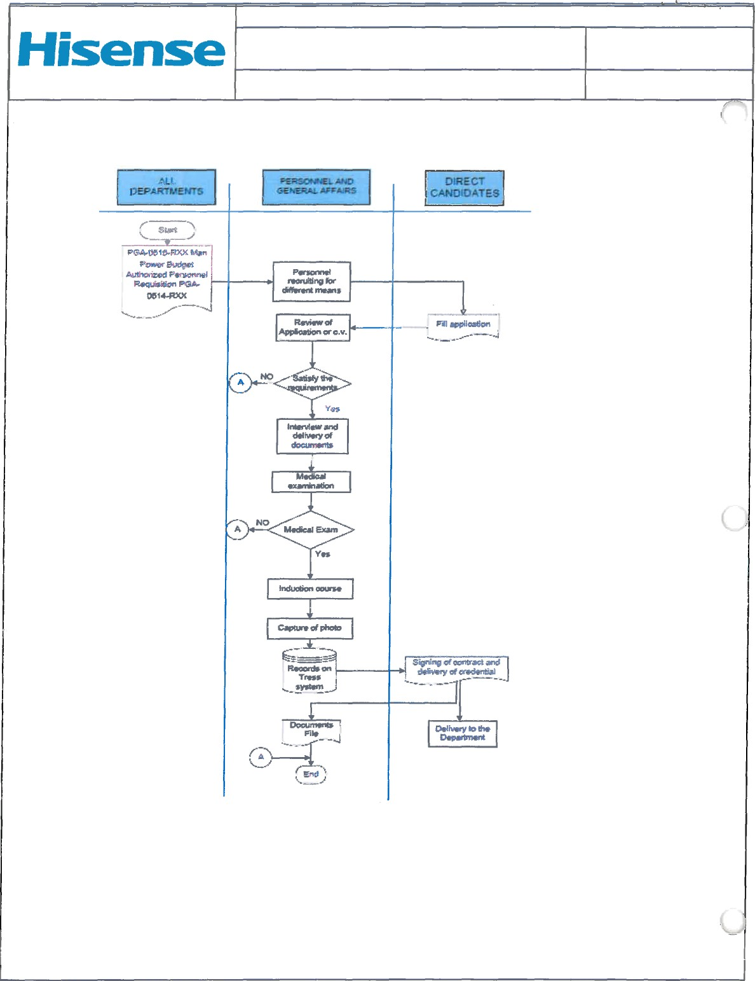

Personal Directo

Personal Indirecto

HISENSE ELECTRONICA MEXICO S.A de C.V

Reclutamiento, Selección y Contratación de s-›-iiMEX-P-AMD-0501

Personal

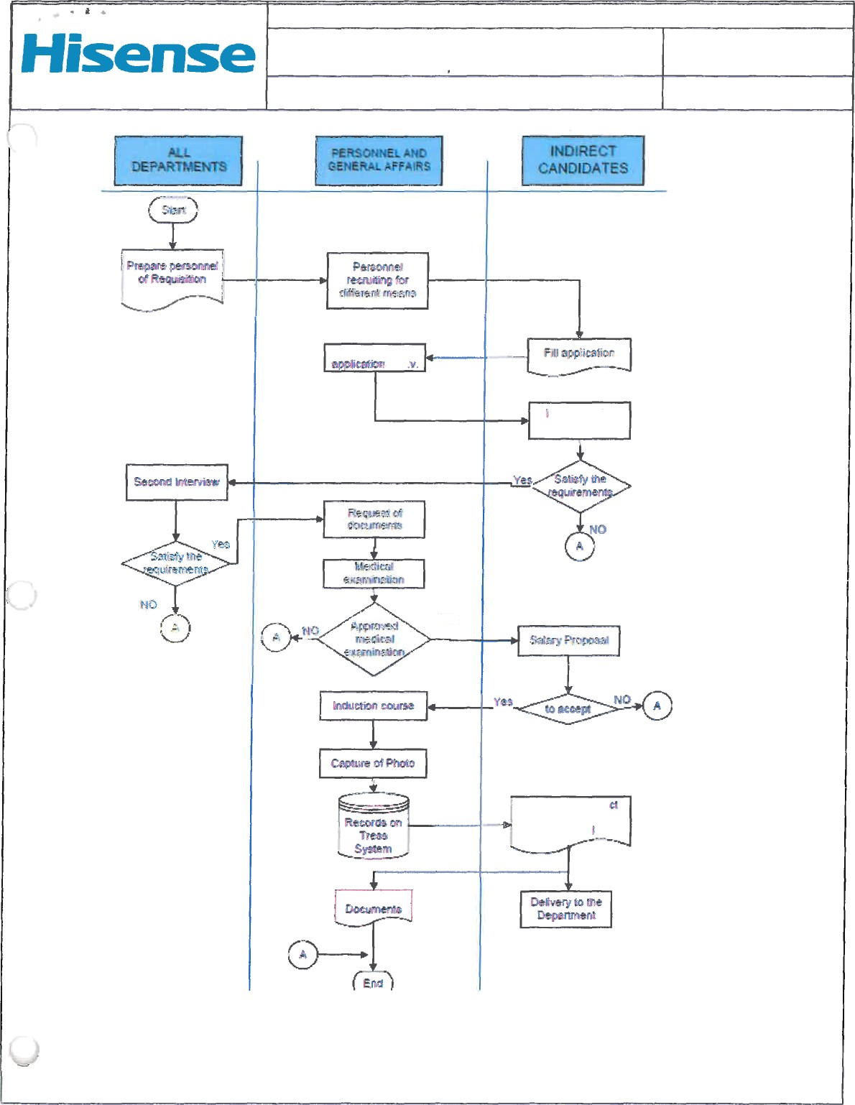

QM-0396-R00

# Recursos Humanos

R03

Paee 10 of 11 

